1차시 컴퓨터 시스템 개요 7/13페이지 3. 수와 자료의 표현 방식 4/12 표
(1) 16진수의 - 처럼 다른것들도 통일
(2) 16진수 부분의 16의2승이 아니라 16의1승임
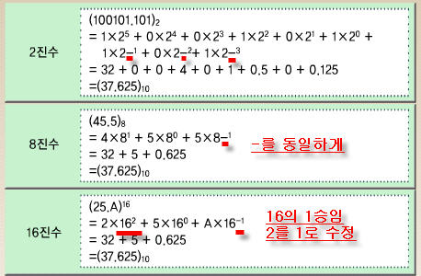
(3)10/13페이지 쪽집게 문제 8번의 보기 오류 수정
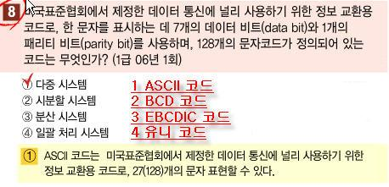

2. 11차시 엑셀의 개요 쪽집게 문제(8/11)의 보기 오류
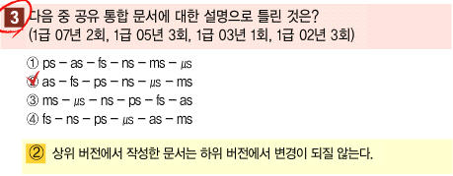
보기를...
① 공유 통합 문서가 저장된 네트워크 위치를 액세스하는 모든 사용자는 공유 통합 문서에 접근할 수 있다.
② 공유 통합 문서는 사용자의 엑셀 버전과는 관계없이 사용할 수 있다.
③ 공유 통합 문서를 네트워크 위치에 복사하면 다른 통합 문서나 문서의 연결이 유지된다.
④ 공유 통합 문서의 변경 내용에 관한 정보를 나타내는 변경 내용을 설정한다.
로 수정

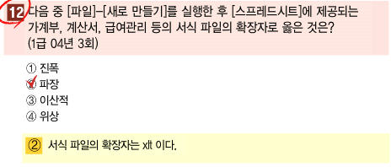
보기를...
① html
② xlt
③ xla
④ xlw
로 수정

3. 12차시 입력 및 편집 쪽집게 문제(8/11)의 보기 오류
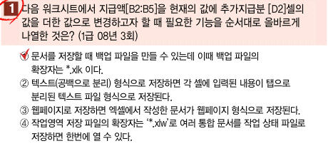
아래의 그림 삽입이 안되있으며 보기 수정
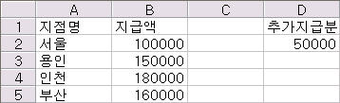
보기를...
① [편집]-[복사], [편집]-[선택하여 붙여넣기]
② [편집]-[복사], [편집]-[붙여넣기]
③ [편집]-[잘라내기], [편집]-[붙여넣기]
④ [편집]-[채우기], [편집]-[선택하여 붙여넣기]
로 수정

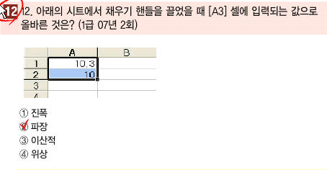
보기를...
① 10.3
② 9.7
③ 10
④ 11
로 수정

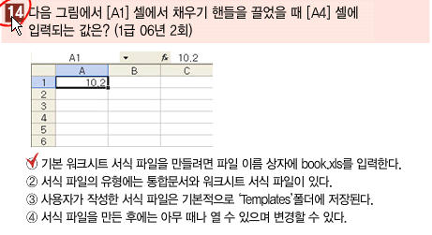
보기를...
① 10.2
② 10.8
③ 13.2
④ 10.5
수정

4. 데이터베이스 모의고사 (1), (2) 응시시간이 20분이지만 2분에 자동 종료되는 부분 수정

